ЛЕКЦІЯ 5. Теоретичні основи екологічного аудиту

План

  - Основні поняття екологічного аудиту.
  - Типи екологічного аудиту.
  - Завдання, принципи та критерії екологічного аудиту.
  - Міжнародні аспекти екологічного аудиту.

Основні поняття екологічного аудиту

Екологічний аудит – це документально оформлений системний незалежний процес оцінювання об'єкта екологічного аудиту, що включає збирання і об'єктивне оцінювання доказів для встановлення відповідності визначених видів діяльності, заходів, умов, системи управління навколишнім природним середовищем та інформації з цих питань вимогам законодавства України про охорону навколишнього природного середовища та іншим критеріям екологічного аудиту [21].
Метою проведення екологічного аудиту є забезпечення дотримання законодавства про охорону навколишнього природного середовища в процесі господарської та іншої діяльності.
Відносини у сфері екологічного аудиту в Україні регулюються, крім Закону «Про екологічний аудит», Законом України «Про охорону навколишнього природного середовища» , іншими актами законодавства та державними стандартами України. З метою зниження антропогенної і техногенної діяльності на довкілля в Україні запроваджено різні форми державного контролю і перевірки відповідності вимогам охорони навколишнього природного середовища, а саме: екологічна експертиза, оцінка впливу на навколишнє природне середовище (ОВНПС), екологічна інспекція та екологічний аудит.
У таблиці 5.1 наведено відмінності між екологічною експертизою, екологічною інспекцією, оцінкою впливу на навколишнє природне середовище (ОВНПС) та екологічним аудитом.

Екологічний аудит проводиться на підставі договору між замовником та виконавцем, укладеного відповідно до вимог Закону «Про екологічний аудит» та інших нормативно-правових актів.

Таблиця 5.1 – Відмінності між екологічною експертизою, інспекцією та аудитом
Форми екологіч- ного  контролю | Функції | Джерела фінансу- вання | Об’єкти контролю | Суб’єкти контролю
Екологіч- на експертиза | Державні, природо- охоронні, проведення екологічних досліджень | Державний та місцевий бюджет | Проєкти, документація, об’єкти  будівництва, господарські рішення | Міністерство охорони НПС, Міністерство охорони здоров’я, органи  місцевої влади, громадські організації
Оцінка впливу на НПС | Державні, природо- охоронні, прогнозування і оцінка  відповідності проєктів | Державний та місцевий бюджет, кошти замовників | Проєктні рішення, програми,  інвестиційні пропозиції,  громадські рішення | Державні та приватні організації, що мають ліцензії для розробки ОВНС
Екологіч- на  інспекція | Державні, природо- охоронні, з проведення екологічних досліджень | Державний бюджет,  відрахування | Земля, надра, водні ресурси, повітря, рослини.  Тваринний світ, території ПЗФ,  підприємства | Державна екологічна інспекція,  Міністерство охорони НПС, органи прокуратури, спеціально уповноважені державні  органи в галузі охорони НПС
Екологіч- ний аудит | Незалежні, еколого-  інвестиційні, природо-  охоронні | Кошти замовника | Інвестиційні і приватні програми і проєкти,  кредитні | Ліцензовані і незалежні екоаудиторські фірми,  екоаудитори

Виконавці екологічного аудиту несуть визначену законом та договором відповідальність перед замовником за виконання визначених договором зобов'язань та достовірність висновків екологічного аудиту.
При проведенні обов'язкового екологічного аудиту, замовником якого є заінтересований орган виконавчої влади чи орган місцевого самоврядування, відповідний договір укладається після письмового погодження з керівником або власником об'єкта екологічного аудиту.
Об'єктами екологічного аудиту (рисунок 5.1) є:
- підприємства, установи, організації;
- система управління навколишнім середовищем;
- інші об'єкти, згідно з законами [3].
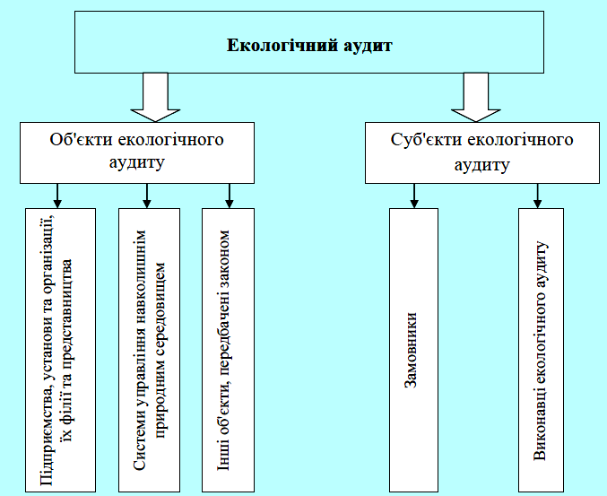

Рисунок 5.1 – Об'єкти та суб'єкти екологічного аудиту

Об'єктом екологічного аудиту може бути ступінь відповідності функціональної діяльності підприємства

нормативно-правовим актам у галузі охорони навколишнього середовища.
Суб'єктом екологічного аудиту є:
- замовники;
- виконавці екологічного аудиту.
Замовниками екологічного аудиту є:
- органи виконавчої влади;
- органи місцевого самоврядування;
- керівники або власники об'єктів екологічного аудиту;
- юридичні та фізичні особи [21].
Виконавцем екологічного аудиту може бути юридична чи фізична особа (екологічний аудитор), кваліфікована для здійснення екологічного аудиту відповідно до вимог Закону «Про екологічний аудит». Еколого-аудиторська діяльність включає проведення екологічного аудиту, а також його організаційне, правове, методичне, консультативне та інші види забезпечення.
Екологічний аудит може виконуватись на замовлення органів нагляду, владних структур як контрольна процедура або як дія у відповідь на запит, що надійшов, наприклад, від громадських організацій. Такий аудит може проводитись і власником підприємства як звичайний елемент екологічного управління для оцінки можливих витрат під час екологічного страхування.

Типи екологічного аудиту

Екологічний аудит як функція системи екологічного управління спрямований на підвищення її ефективності шляхом оцінки функціонування системи і проводиться з метою забезпечення додержання законодавства про охорону навколишнього природного середовища в процесі господарської діяльності.
Залежно від об'єкта аудиту визначається його тип, зміст потрібної інформації, досвід і кількість фахівців, які залучаються. Екологічний аудит може бути обов'язковим і добровільним.
Обов'язковий аудит є аудиторською перевіркою, яка проводиться з певною періодичністю для об'єктів, організацій та видів діяльності, перелік яких затверджується на національному

рівні спеціально уповноваженими органами. Це зовнішньо вмотивована діяльність. Обов'язковий екологічний аудит може ініціюватися спеціально уповноваженими державними органами (наприклад, Мінприроди, Прокуратурою при врегулюванні позовів до порушників природоохоронного законодавства), інвестором, громадськістю.
Обов'язковий екологічний аудит проводиться (рисунок 5.2):
- при реалізації міжнародних зобов'язань у галузі охорони навколишнього середовища;
- за дорученням державних органів, у тому числі для обґрунтування екологічної санації підприємств;
- для обліку екологічного чинника при приватизації державних і муніципальних підприємств;
- при реалізації процедури банкрутства економічних суб'єктів;
- при проведенні обов'язкового екологічного страхування;
- при підготовці та обґрунтуванні інвестиційних проектів і програм, коли це передбачено умовами інвестування та ін.

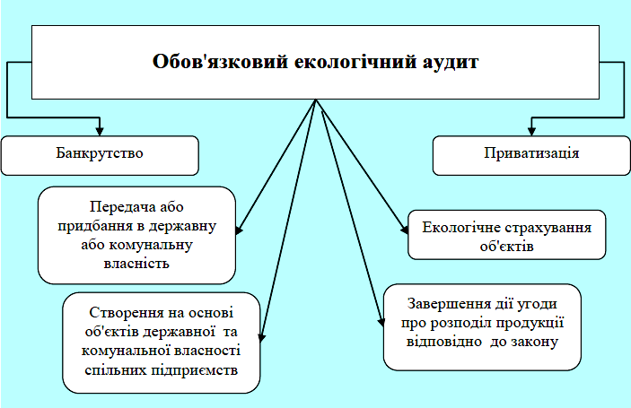

Рисунок 5.2 – Умови проведення обов'язкового екологічного аудиту

Добровільний екологічний аудит проводиться виключно з ініціативи організації (об'єкта), за рішенням керівників економічного суб'єкта і має внутрішню мотивацію. Мотивами можуть бути: бажання суб'єкта отримати інвестиції на розвиток і розширення виробничої діяльності; придбати та впровадити нову технологію; оптимізувати витрати на природоохоронну та виробничу діяльність; створити або удосконалити ефективну систему внутрішнього екологічного менеджменту та ін.
Залежно від того з якою метою проводиться екологічний аудит, розрізняють аудит внутрішній і аудит зовнішній [19].
Внутрішній екологічний аудит є найважливішим інструментом, що забезпечує функціонування системи управління навколишнім середовищем в організації (звичайно, за умови дотримання принципів об'єктивності та незалежності результатів аудиту). При цьому добровільний екологічний аудит можна з повним правом назвати самоконтролем.
Як правило, внутрішніми аудитами є аудити добровільні. Вони проводяться самим суб'єктом природокористування (підприємством, організацією) і служать внутрішнім цілям.
До зовнішніх аудитів належать такі, які проводяться сторонніми суб'єктами, зацікавленими у діяльності організації (наприклад, споживачами або іншими особами від їх імені; банками-інвесторами; суб'єктами приватизації тощо). Зовнішні аудити, насамперед, мають на меті встановити відповідність (невідповідність) діяльності підприємства, організації, фірми та ін. певним вимогам (наприклад, вимогам стандартів ISO 9001 та ISO 14001).

Завдання, принципи та критерії екоаудиту

Основними завданнями екологічного аудиту є:
- збір достовірної інформації про екологічні аспекти виробничої діяльності об'єкта екологічного аудиту та формування на її основі висновку екологічного аудиту;
- встановлення відповідності об'єктів екологічного аудиту вимогам законодавства про охорону навколишнього природного середовища та іншим критеріям екологічного аудиту;

- оцінка впливу діяльності об'єкта екологічного аудиту на стан навколишнього природного середовища;
- оцінка ефективності, повноти і обґрунтованості заходів, що вживаються для охорони навколишнього природного середовища на об'єкті екологічного аудиту ( рисунок 5.3).
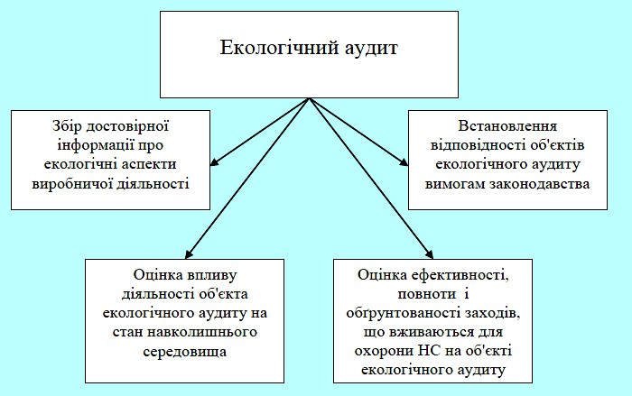
Рисунок 5.3 – Основні завдання екологічного аудиту Конкретні завдання екологічного аудиту в кожному
окремому випадку визначаються замовником, виходячи з його потреб, відповідно до Закону «Про екологічний аудит» та інших актів законодавства України, характеру діяльності об'єкта екологічного аудиту.
Ефективність проведення різних типів екологічного аудиту забезпечує дотримання особами і органами, які його проводять, принципів екоаудиту.
Принципи екологічного аудиту поділяють на дві групи: професійної етики і методологічні. Принципи професійної етики є обов'язковими для дотримання при проведенні екоаудиту, а методологічні можуть мати рекомендований характер і визначаються нормативами, обумовлюються в договорі (плані робіт) з екоаудиту.

Основними принципами професійної етики при проведенні екологічного аудиту є такі:
- незалежність (відсутність матеріальної зацікавленості екоаудитора в результатах діяльності суб'єкта, що перевіряється);
- об'єктивність;
- компетентність в питаннях охорони довкілля, специфіки досліджуваного об'єкта, що підтверджується ліцензією на право займатися екоаудитом;
- конфіденційність (нерозголошування інформації про об'єкт екоаудиту);
- достовірність (подавання інформації у звіті на основі реальних фактів);
- персональна відповідальність за прийняті рішення [11].
До складу методологічних принципів входять:
- планування процедур екоаудиту та вибір методики;
- наукова обґрунтованість (аналізування стану об'єкта аудиту на основі сучасних наукових розробок, методик, стандартів);
- визначення критеріїв достовірності;
- використання системно-екологічного підходу до процедур екоаудиту;
- комплексний аналіз інформації;
- дотримання правил оформлення документації, звіту;
- інформованість замовника стосовно якості і роботи екоаудиторів.
Комплексне дотримання принципів екоаудиту є необхідною умовою при його проведенні.
Критерії екологічного аудиту – вимоги нормативно- правових актів щодо охорони навколишнього природного середовища, методики, настанови, організаційні вимоги, керуючись якими, екологічний аудитор оцінює докази екологічного аудиту, проводить їх аналіз та готує висновок щодо об'єкта екологічного аудиту.
До критеріїв екологічного аудиту можуть належати також інші вимоги, визначені законодавством.
Критерії екологічного аудиту визначаються у договорі на проведення екологічного аудиту.

Міжнародні аспекти екологічного аудиту

Екологічний аудит як один з ефективних інструментів корпоративної політики виник на початку 70-х років XX ст., коли компанії західної Європи і Північної Америки почали притягуватися до юридичної відповідальності за шкоду, завдану навколишньому природному середовищу. Пов'язані з цим збитки примусили такі компанії оцінювати відповідність діяльності екологічному законодавству. За деякими ознаками таке оцінювання на той час відповідало методології проведення фінансового аудиту, тому й за аналогією дістало назву екологічного аудиту.
Нині екологічний аудит є всесвітньо визнаним механізмом підвищення не тільки екологічної, але й економічної ефективності виробництва, який має свою міжнародну й національну нормативно- правову базу. В Україні це насамперед державні стандарти серії ДСТУ ІSО 14000, що відповідають міжнародним стандартам серії ІSО 14000.
За визначенням Ради Європейського Союзу екологічний аудит – це засіб управління, який надає систематичну, періодичну, об'єктивну й задокументовану оцінку системи управління та процесів, спрямованих на охорону навколишнього середовища, щоб:
- підвищити ефективність і полегшити контроль за діяльністю компанії, що впливає на навколишнє середовище;
- оцінювати узгодженість діяльності компаній з екологічною політикою [12].
Міжнародна торгова палата визначає екологічний аудит як інструмент управління, що охоплює систематичну, періодичну, задокументовану та об'єктивну оцінку відповідності організаційної системи екологічного управління і технологічних процесів екологічним цілям, що передбачає підвищення контролю за практичною діяльністю в галузі охорони навколишнього середовища, а також оцінку відповідності виробництва екологічній політиці компанії, зокрема нормативним вимогам.
Характерними особливостями екологічного аудиту є його незалежність, конфіденційність, об'єктивність, системність,

компетентність, ліцензійність та відповідність цілям, які визначаються замовником під час укладання договору на проведення екоаудиту. Ці особливості стандартизуються як на міжнародному (ІSО 14000), так і на державному (ДСТУ ІSО 14000-97) рівнях.
Еколого-аудиторська діяльність може здійснюватися на рівні:
- державних установ;
- галузі – оцінювання відповідності загальній екологічній політиці галузі;
- корпорації (корпоративний аудит);
- території (регіону, місцевості);
- підприємства.
Останнім часом стало характерним створення у великих компаніях власних програм проведення екологічних аудитів та спеціальних аудиторських підрозділів, які безпосередньо підпорядковані керівництву компанії.
В умовах дії принципів сталого розвитку, проголошених на Всесвітніх самітах у Ріо-де-Жанейро та Йоганнесбурзі, і особливо впровадження принципу винуватця («забруднювач платить») екологічний аудит набуває особливого значення для корпорацій, підприємств як засіб захисту корпоративних інтересів і водночас як засіб гармонізації відносин із суспільством, державою.
У США, Японії, так само як і в ЄС, останнім часом дедалі більше простежується істотна залежність конкуренто- спроможності компаній від їхньої екологічної політики та ефективності системи екоменеджменту й екоаудиту (ЕМАS).
Міжнародне співробітництво в галузі екологічного аудиту здійснюється відповідно до законів та міжнародних договорів України.
Якщо міжнародним договором України, згода на обов'язковість якого надана Верховною Радою України, встановлено інші вимоги, ніж ті, що передбачені законодавством України, то застосовуються правила міжнародного договору.
З метою розвитку міжнародного співробітництва в галузі екологічного аудиту можуть розроблятися спільні програми та проєкти організації еколого-аудиторської діяльності та проводитися міжнародний екологічний аудит.

Міжнародним договором України може бути передбачено взаємне визнання результатів сертифікації екологічних аудиторів, а також висновків екологічного аудиту, проведених в Україні та іноземних державах.

Контрольні питання

- Дати визначення екологічного аудиту.
- Що є метою проведення екологічного аудиту?
- У чому полягає відмінність між екологічною експертизою, інспекцією та аудитом?
- Що виступає об'єктами екологічного аудиту?
5 Хто виступає суб'єктами екологічного аудиту?
- Хто виступає замовниками екологічного аудиту?
7 Хто може бути виконавцем екологічного аудиту?
8 Охарактеризувати обов'язковий екологічний аудит.
9 Охарактеризувати добровільний екологічний аудит.
10 Розкрити сутність внутрішнього екологічного аудиту.
11 Розкрити сутність зовнішнього екологічного аудиту.
12 Які є типи екологічного аудиту?
- Які основні завдання екологічного аудиту?
- На які групи поділяють принципи екологічного аудиту?
15 Які основні принципи професійної етики при проведенні
екологічного аудиту?
- Які є методологічні принципи при проведенні екологічного аудиту?
- Розкрити сутність поняття «критерії екологічного аудиту».
- Де і коли виник екологічний аудит?
- На яких рівнях може здійснюватись еколого-аудиторська діяльність?
- У чому полягають цілі та принципи екологічної політики?

